03.06.2026 р. № 105
Головам райдержадміністрацій
Головам територіальних громад
Івано-Франківської області
З метою інформування громадськості та доведення до широкого читацького загалу (в т.ч. шляхом публікації на офіційних веб-сайтах райдержадміністрацій, територіальних громад та інших офіційних веб-ресурсах),
Головне управління Держпродспоживслужби в Івано-Франківській області (76019 м. Івано-Франківськ, вул. Берегова, 24, тел. 51-13-89, ifdergprod@vetif.gov.ua) подає наступну актуальну інформацію.

Сказ: як уберегти себе та домашніх тварин
Сказ — смертельно небезпечне захворювання як для тварин, так і для людей. Саме тому важливо уникати контактів із незнайомими, безпритульними або дикими тваринами та не дозволяти цього своїм домашнім улюбленцям.
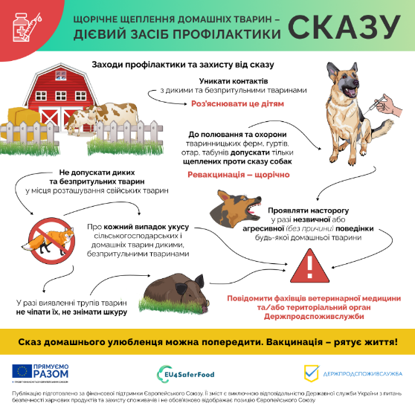
Надійний захист від сказу — щорічна вакцинація домашніх тварин. Вчасне щеплення допомагає убезпечити не лише вашого улюбленця, а й усю родину.
У разі підозри на сказ у тварини або після контакту з твариною, поведінка якої викликає занепокоєння, необхідно негайно звернутися до державної лікарні ветеринарної медицини.
Детальніше - у спільній інфографіці Держпродспоживслужби та європейського проєкту EU4SaferFood.
#EndRabies #сказ #ПокладемоКрайСказу #endrabiestogether #ПокладемоКрайСказуРазом #сказ #ЩорічнеЩеплення_ПротиСказуТварин #вакцинація_проти_сказу #ЩорічнеЩепленняТварин

